启东市教育局采购询价公告
询价编号: QDJYJ2018XJ011ZB（二次）
启东市教育服务中心技术装备科受启东市教育局委托，根据《中华人民共和国政府采购法》、《启东市人民政府办公室》启政办发[2016]3号文件规定，就启东市教育局2016年新建小学科学实验室设备项目进行询价采购(详细内容见下表)。
货物需求一览表
编号 | 名称 | 技术参数 | 单位 | 数量 | 图片
1 | 教师演示讲台 | 规格：2400*700*900mm  1. 全钢结构  2. 台面：采用12.7mm厚抗倍特板制作，边沿镶边加厚至25mm厚，耐强酸、强碱、耐高温；  3.柜体：采用1.0mm优质镀锌钢板，采用那个CO2保护焊焊接，打磨处理，表面经耐酸碱EPOXY粉末烤漆处理（烤漆膜厚度平均值≥70μm），表面硬度附着力、耐腐蚀性符合国家GB/T3668-200X标准；  4.拉手：采用C型不锈钢拉手，用“强磁”测试拉手的不锈钢材质，造型独特美观；  5.防撞胶垫：装于抽屉及门板内侧，减缓碰撞，保护柜体；  6.门板及抽面：采用双层钢板，必须两层组装是设计，保证两层双面都喷涂处理，中间采用隔音材料，保证关门减少噪音；  7.连接件：采用ABS专用连接组装件；  8.合页：采用优质不锈钢模具一体成型，强度必须达到一个正常成年座在门上方合页不脱落；  9.滑轨：三节重型滚珠滑轨，承重性强，滑动性能良好，无噪音；  10.固定桌脚：采用柜体内置可调ABS调整脚，保证调整脚前后都可以调节高低； | 张 | 2 | 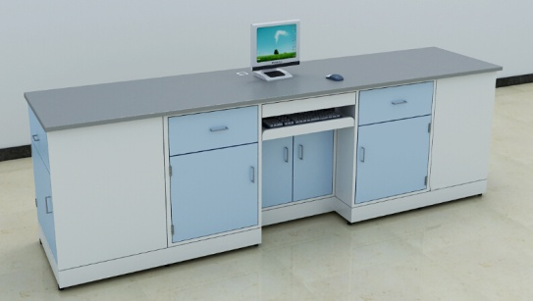
2 | 学生实验桌 | 规格; 1200*600*780mm  1. 新型塑铝结构  2. 台面：一体化模具一次成型碟边实芯理化板台面，总尺寸为1200*600，厚度为12.7MM，靠学生一端凸起7mm蝶边，总厚度为19mm，防止试剂流向学生，四周倒圆。台面后方卡入学生桌铝型槽内，前方用预埋件与桌体固定。耐酸、耐碱、耐高温，坚固耐用，防潮、无细孔、不膨胀、不龟裂、不变形、不导电、便于维护及具有良好的承重性能。  3. 结构：新型塑铝结构，整体1200*600*780。学生位镂空式，符合人体工程学设计，美观大方。专用书包斗ABS注塑一体注塑成型尺寸410*330*120，镂空设计，便于清理，不屯垃圾，中间设挂凳卡。  4. 侧脚采用三段式高强度铝合金结构，整体规格590*770，立柱采用倾斜式设计，内嵌入上下铸铝脚40mm，后端配备加固支撑梁，厚度为2.0MM.各部分连接设置专用定位件，并用高强度内六角螺丝连接，便于组装及拆卸，外观流线形设计，简洁美观，易碰撞处全部采用倒圆角，产品款式要求整体设计美观、合理、安全、牢固、耐用。金属表面经环氧树脂粉末喷涂高温固化处理。要做到承重性能强和耐酸碱、耐腐蚀。  5. 背部档水板、前横梁、中间横梁全部采用高强度挤出铝合金模具型材，各部分连接设置专用定位件，并用高强度内六角螺丝连接，便于组装及拆卸，外观流线形设计，简洁美观,易碰撞处全部采用倒圆角，产品款式要求整体设计美观、合理、安全、牢固、耐用。金属表面经环氧树脂粉末喷涂高温固化处理。要做到承重性能强和耐酸碱、耐腐蚀。  6. 桌侧脚：桌侧脚设置专用孔位与地面固定，并配有跟台面同色ABS脚套装饰盖。  7、开标现场提供实物样品。 | 张 | 48 | 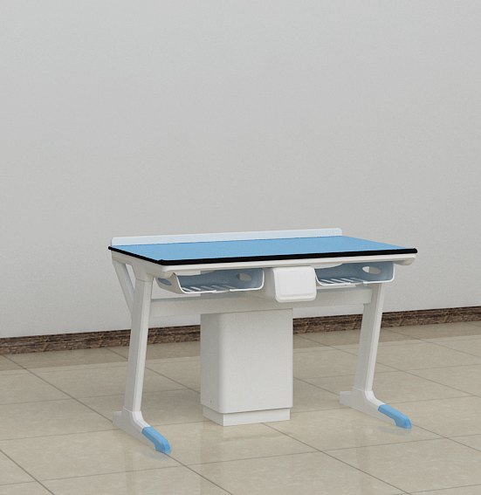
3 | pp柜 | 规格：1000*500*2000mm  1. PP材质  2. 柜体：侧板、顶底板采用改性PP材料增加强度，注塑模一次性成型，表面沙面和光面相结合处理,保证柜体之坚固及密封性，耐腐蚀性强。  3. 下储物柜门：内框采用改性PP材质注塑模一次成型, 外嵌5mm厚钢化烤漆玻璃  4. 上柜视窗们：内框采用改性PP材质注塑模一次成型, 外嵌5mm厚钢化烤漆玻璃，中间烤漆镂空制作。  5. 层板：上部配置两块活动层板，下部配置一块活动层板，层板全部采用改性PP材质注塑模一次成型，表面沙面和光面相结合处理，四周有阻水边，底部镶嵌钢质横梁，承重力强。整体设计为活动式，可随意抽取放在合适的隔层，自由组合各层空间。  6. 门把手：采用经过改性PP材质注塑模一次成型，与柜门平行，开启方便。  7. 门铰链：采用经过射出成型的PP材料制成，耐腐蚀性好。  8. 螺丝：PP材质，可选不锈钢304材质  9. 备注 ：可以用于各种腐蚀性化学品的储存，如硫酸、盐酸、硝酸、乙酸、硫磺酸等 | 个 | 2 | 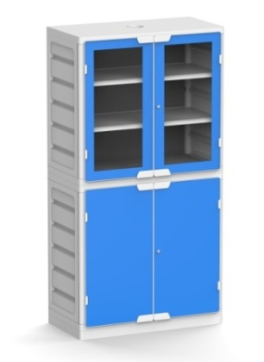
4 | 实验凳 | 规格：Φ315*450-500mm  1、凳脚材质：4个凳脚采用17×34×1.7mm 无缝钢管模具一次成型。全圆满焊接完成，结构牢固，经高温粉体烤漆处理，长时间使用也不会产生表面烤漆剥落现象 螺旋升降式，升降距离为50mm，最高离地距离为500mm。Ф凳面直径315×高450-500mm，2、凳面材质：采用聚丙烯共聚级注塑,厚6mm。表面细纹咬花，防滑不发光，凳面底部镶嵌4枚铜质螺纹，采用不锈钢螺丝与圆型托盘固定。3、脚垫材质：采用PP加耐磨纤维质塑料，实心倒勾式一体射出成型 凳面与凳脚留有一定的空间便于凳子挂在挂凳扣上。方便教室的打扫。  开标现场提供实物样品。 | 张 | 96 | 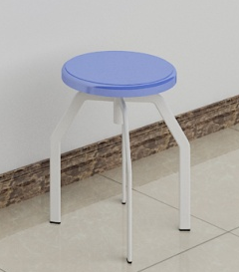

说明：
一、本项目的总价最高限价为人民币壹拾万圆整，总报价超过总价最高限价的为无效报价。
二、供应商资格要求：
1.符合《中华人民共和国政府采购法》第二十二条的规定；
2.对于参加报价的供应商，营业执照中必须具有相应货物生产或销售的经营范围。
三、报价注意事项：
- 供应商应按照本询价公告的要求编制报价文件，报价文件应对本询价公告提出的要求和条件作出实质性响应。否则，按照不响应处理。报价中含相关附件、货物运输、安装、调试、使用培训、税金、质保、售后服务等所有相关一切费用，采购方不接受任何可选择的报价，成交供应商也不得在供货、安装期间提出任何增加费用的要求，更不得以检测为由减少供货数量。请各供应商在报价时请充分考虑各种因素。
- 请各供应商在报价时请充分考虑各种因素（如运输、送货等各种费用）。
2.供应商应详细阅读询价文件的全部内容，供应商对询价文件有疑问或异议的，请在递交报价文件3日前以书面形式（加盖单位公章）递交至采购单位。
有关技术及需求问题，请与采购单位联系。
采购单位：启东市教育局
联系电话：0513-80923408
3.报价文件构成
（1）报价承诺书（按照附件一格式填写）；
- 有效的企业法人营业执照复印件（加盖报价单位公章）；
- 质保承诺书（按照附件二格式填写）；
（4） 报价表：报价表须按提供的报价样表格式填写（附件三）。如有其他情况需要说明的，可附页说明。所有页面均须加盖单位公章，否则视为无效报价。
（5）样品：报价供应商在递交上述文件的同时必须递交样品，学生实验桌和实验凳各一张，未递交或递交的样品不合格，视为无效报价。
4.报价文件及样品递交
投标文件与样品，请于2018年5月29日下午2:30-3:00密封送至启东市教育服务中心技术装备科408室并登记（只接受直接送达），逾时则不予受理。
联系电话：0513-80923408。
地 址：启东市人民中路726号教育大厦四楼。
5.报价保证金
（1）报价供应商必须交纳人民币2000元的报价保证金。投标保证金必须以银行汇票形式提交（其他形式概不接收，），在递交投标文件的同时交至启东市教育服务中心技术装备科408室工作人员处，不同时递交本项目的保证金，视为放弃投标资格。
收款单位：启东市财政局预算外专户
汇票账号：1111629929100005805
开户行： 工商银行启东支行营业部
（2）报价供应商在投标时提供虚假资料的，经查证核实后报价单位所交的报价保证金将不予退还。
（3）报价供应商用虚假资料获得成交资格，经查实取消成交资格，其报价保证金将不予退还。
（4）报价供应商在投标截止时间后，要求撤销投标的，报价保证金将不予退还。
（5）报价供应商如有串标、围标行为的，经查证核实后报价保证金将不予退还。成交候选人或成交供应商如有串标、围标行为的，经查实后取消其成交资格，同时保证金不予退还。
（6）未成交的报价供应商的报价保证金将按规定予以退还（不计息）。
（7）被确定为成交的候选人，如成交无异议，报价保证金在签订合同后一个月内返还(不计息)。
本次询价收到的有效报价文件或经评审后有效报价文件少于三个的 (不含三个),如采购单位变更采购方式,将采取其他采购方式实施采购。
四、商务部分要求：
1.质量要求：供应商须提供符合采购需求、符合国家质量检测标准的原装合格产品（供货时提供相关证明材料）。
2.质保、售后服务要求：本项目所有货物质保3年，提供全免费质保（配件+人工）并负责终身维修。质保期内成交供应商应免费维修，质保期外的维修收费按国家和供应商的相关规定办理。
3.交货期：中标供应商须于接到书面供货通知书后的10天（日历日）内送货到位并于启东市市场监督管理局抽检合格后5个工作日内完成安装。
4.交货、安装地点：启东市实验小学开发区分校、南苑小学城南分校。
5.验收：成交供应商将合格货物送到启东市教育局指定地点，经启东市市场监督管理局组织抽样检验并取得合格的检测报告或有效的证明文件后，再经学校验收合格后方可安装、调试。采购单位在收到成交供应商验收申请单（同时提供相关佐证材料）10个工作日内，组织验收小组进行验收并签发验收单。
6.履约保证金：被确定成交的供应商，必须在签订合同前向采购单位交纳履约保证金，履约保证金金额为成交金额的10％，在供应商供货、安装完毕并经采购单位验收合格后由采购单位返还(履约期间不计息)。
7.约定事项：
（1）在采购单位收到供应商提供的产品后，应由启东市市场监督管理局组织抽样检验，如在抽检过程中供应商不能到场配合的，将视采购单位为其委托单位配合抽检，并在相关文书签字确认。市管局认为有必要的情况下，可采取公证抽样取证办法。
（2）在抽检合格、成交供应商供货安装完毕后，采购单位将组织验收小组根据询价公告和供应商报价文件对供应商所供货物进行进行验收。如验收时发现有参数偏离且未在报价文件中说明的，视为验收不合格。
必要时，采购单位可邀请相关质量监督部门对成交供应商所供货物进行验收及检测，因检测发生的一切费用由成交供应商负责，如验收或检测发现所供货物不合格，将解除双方合同、履约保证金不予退还并进行相关处罚。因检测导致货物损坏的，由供应商免费补足，确保学校正常使用。
五、合同的签订及注意事项：
1.成交结果将在相关网站（www.jsqdedu.cn）予以公布，公示期为三个工作日，公示期内对成交结果没有异议的，将确定成交候选人为成交供应商。成交供应商须在收到中标通知书之日起10个工作日内与采购单位签订合同。
2.成交供应商因自身原因不能订立政府采购合同的，采购单位将取消其成交资格，报价保证金不予退还，同时相关主管部门将对成交供应商作以下处理：记入不良信誉，并按《政府采购法》有关规定，暂停其在启东市场的政府采购资格。
3.成交供应商因自身原因不能履行政府采购合同的，采购单位将取消其成交资格，履约保证金不予退还，同时相关主管部门将对成交供应商作以下处理：记入不良信誉，并按《政府采购法》有关规定，暂停其在启东市场的政府采购资格。
六、成交原则：符合采购需求且总报价最低者成交。
七、付款方式：凭启东市市场监督管理局合格的检测报告或有效的证明文件作为付款依据，项目供货安装、实施完毕，经采购单位验收合格并录入教育装备档案管理系统后付合同价的90％，剩余10％作为质保金，从验收合格之日算起至质保期满无质量问题后（提供单位证明）付清（不计利息）。

启东市教育局
二○一八年五月二十四日

附件一：报价承诺书
报 价 承 诺 书
启东市教育局：
（报价单位全称）授权（姓 名）（职 务）为全权代表，参加 项
目编号QDJYJ2018XJ011ZB（二次）启东市教育局2016年新建小学科学实验室设备项目询价的有关活动，并宣布同意如下：
1．我方愿意按照报价文件的全部要求进行报价（报价内容及价格以报价文件为准）。
2．我方完全理解并同意放弃对询价公告有不明及误解的权利。
3．我方将按询价公告的规定履行合同责任和义务。
4．如果我方在报价有效期内撤回报价文件，报价保证金将不被贵方退还。
5．我方同意提供按照贵方可能要求的与其报价有关的一切数据或资料，理解并同意贵方的评标办法。
6．我方的报价文件自开标后60天内有效。
7．与本报价有关的一切往来通讯请寄：
地址： 邮编：
电话： 传真：
报价单位代表姓名： 职务：
报价单位名称：（加盖单位公章）

年 月 日
附件二：质保承诺书
质 保 承 诺 书
启东市教育局：
（报价供应商全称）授权（姓 名）（职 务）为全权代表，参加项目编号QDJYJ2018XJ011ZB（二次）启东市教育局2016年新建小学科学实验室设备项目询价的有关活动，并宣布同意如下：
1. 我方承诺对本项目整体提供三年的全免费质保及上门质保(含部件及人工)及售后服务。
2. 在免费质保期内，同一商品、同一质量问题连续两次维修仍无法正常使用，我方将无条件给予全套更新或退货。
3．在免费质保期内，我方在接到用户单位电话通知后，将在4小时内负责修复。如需更换货物或送修，必须在12小时内提供备用货物，并在7个工作日内负责对送修货物维修完毕并送至用户单位处。
4．与本项目有关的一切往来通讯请寄：
地址： 邮编：
电话： 传真：
报价单位代表： 职务：

报价单位名称（加盖单位公章）：

年 月 日

附件三：报价表
报 价 表
启东市教育局2016年新建小学科学实验室设备项目QDJYJ2018XJ011ZB（二次）
序号 | 货物名称 | 技术参数要求 | 单位 | 数量 | 单价（元） | 小计（元） | 报价货物图片
1 | 教师演示讲台 | 符合询价文件技术参数要求 | 张 | 2
2 | 学生实验桌 | 符合询价文件技术参数要求 | 张 | 48
3 | pp柜 | 符合询价文件技术参数要求 | 个 | 2
4 | 实验凳 | 符合询价文件技术参数要求 | 张 | 96
合计总金额（大写） ： |  |  |  |  |  | 合计总金额（小写） ：

本报价表须机打并加盖报价单位公章，手填无效。
报价单位： （须盖章）
联 系 人： .
联系电话： .
时 间： .
附件四：
启东市政府采购货物质量检测委托书

委托单位名称
（盖章）
政府采购项目内容
委托单位参与检测  主要负责人姓名 |  | 职务 |  | 联系电话
委托采购
代理机构名称
采购项目编号 |  | 采购方式
采购项目  合同签订日期 |  | 供货完成时间
中标单位名称
中标单位联系人 |  | 中标单位  联系电话
委托单位(盖章)：

年 月 日

